Инструкция для предоставления информации об ошибках личного кабинета плательщика

При возникновении у Пользователя проблем с отображением информации или работоспособностью функций личного кабинета плательщика в браузере Internet Explorer (либо в браузере Microsoft Edge в режиме Internet Explorer), следует выполнить следующие шаги:

1. Войти в личный кабинет плательщика с помощью браузера Internet Explorer (либо браузера Microsoft Edge в режиме Internet Explorer).

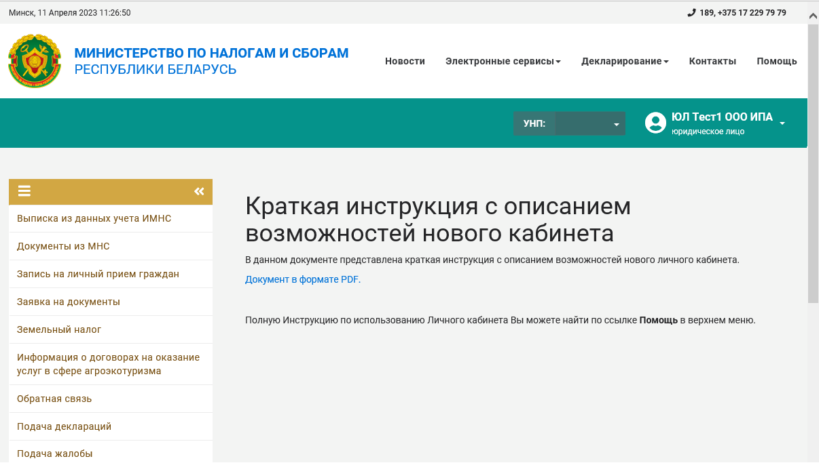

1. Выбрать в Меню браузера: Другие инструменты – Средства разработчика (More Tools > Developer Tools) или нажать кнопки Ctrl+Shift+I.

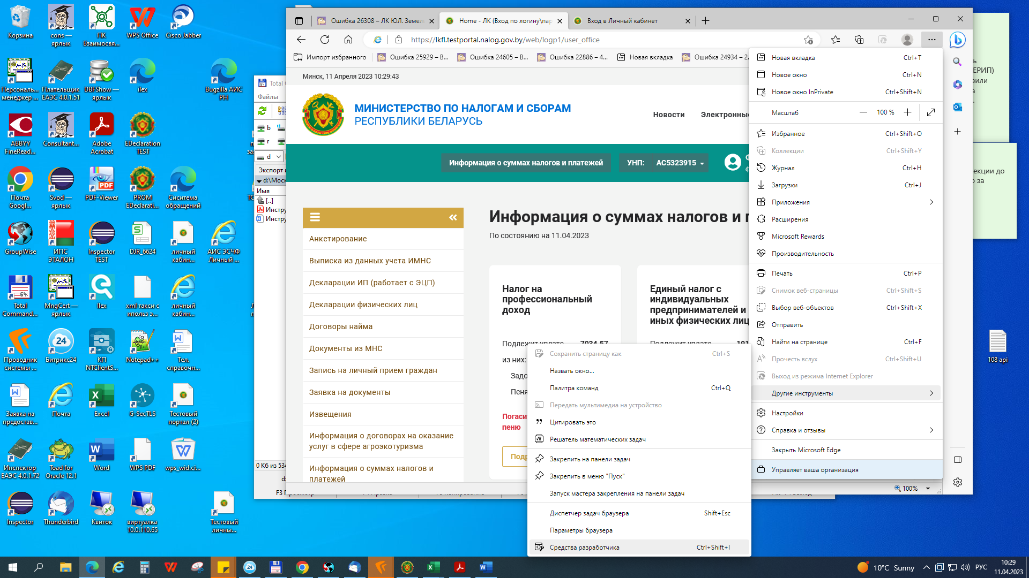

Должно появится окно.

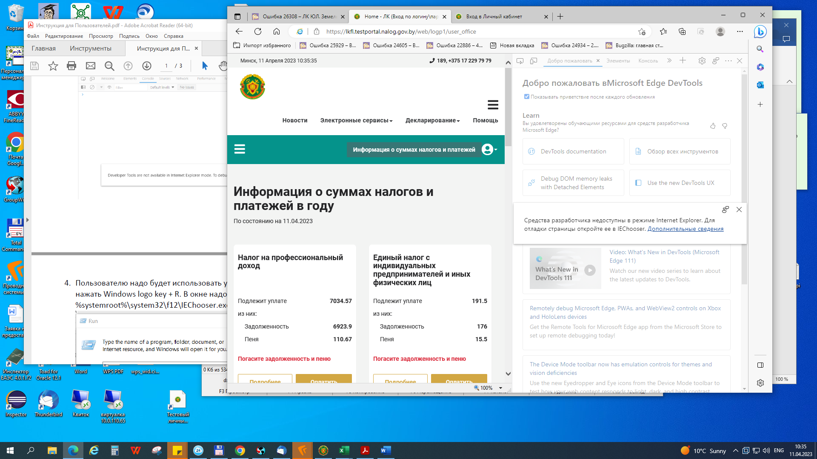

Либо



1. Далее необходимо использовать утилиту IEChooser. Для этого следует нажать кнопку Windows logo key+ R (Windows клавиша с логотипом +R). В окне ввести:

%systemroot%\system32\f12\IEChooser.exe

и нажать кнопку «OK».

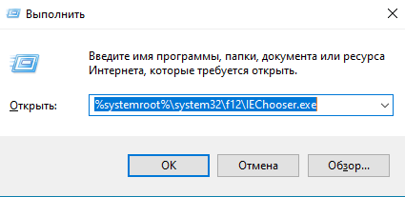

1. Запустится утилита. На её экране надо выбрать окно браузера для диагностики.

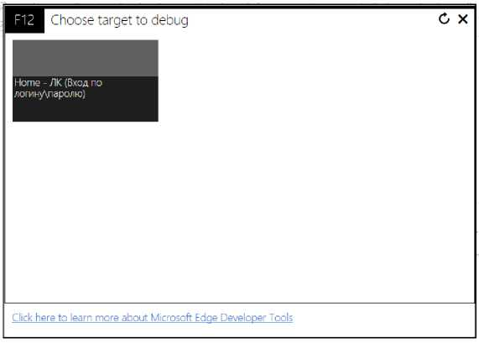

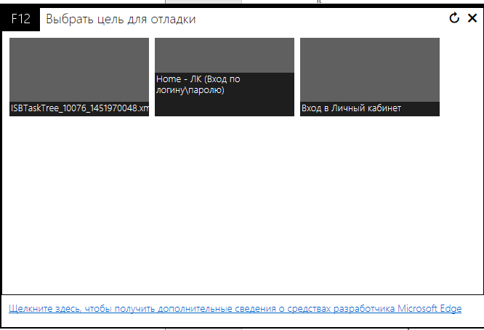

Окно консоли разработчика будет выглядеть так.

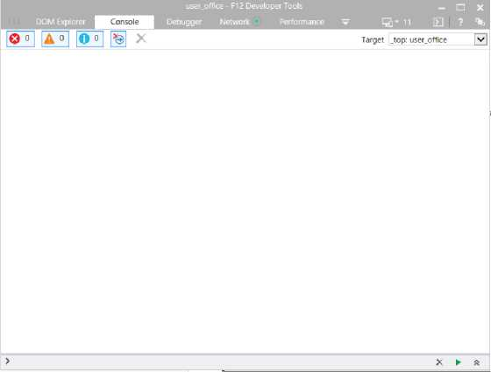

1. После того, как Пользователь нажмёт на элемент интерфейса личного кабинете плательщика, пункт меню личного кабинета плательщика или обновит страницу в данном окне отобразится информация об ошибке. Скриншот данной ошибки с указанием элемента или пункта меню, которые вызвали данную ошибку, информации о времени возникновения ошибки и УНП Пользователя необходимо направить посредством сервиса «Обратная связь».

